Account aanmaken:
- Vul een gebruikersnaam in
- Vul een wachtwoord in
- Vul je e-mailadres in
- Vul de overige gegevens in.
- Vul de recapcha gegevens in
- En vul je school en klas in.

Tip: Gebruik een echt e-mail adres. Als je je wachtwoord vergeten bent wordt hier heen de herstel mail verzonden.

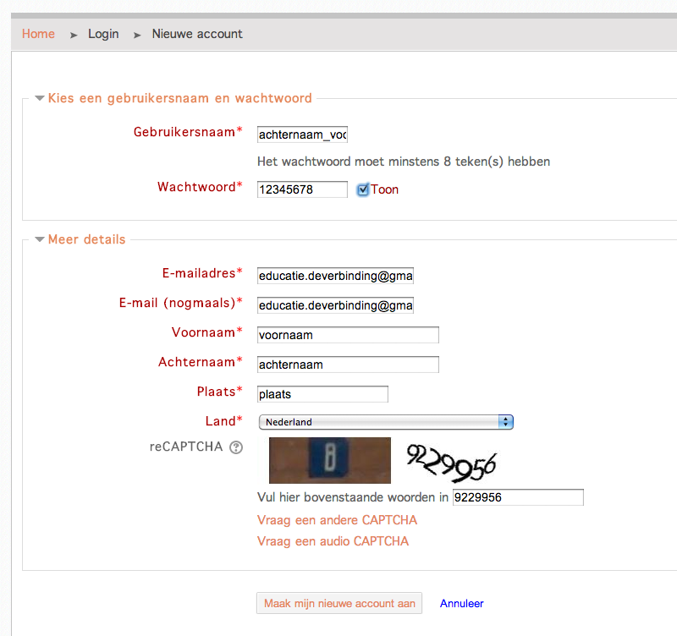

- De volgende mededeling verschijnt

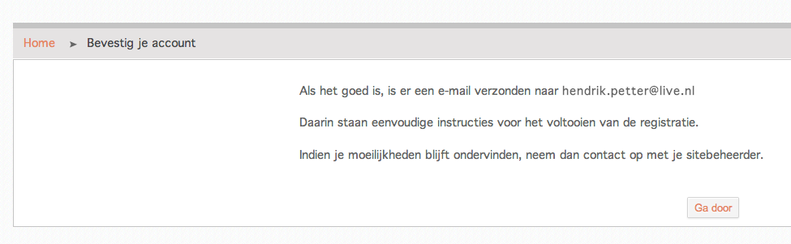

- Bevestig je e-mail adres door op de link in de naar jou verzonden e-mail te klikken.

- Je komt in het startscherm

- Klik op Cursussen

Inschrijven voor de cursus
- Klik op leerlijn BioTechno of leerlijn Eco-logic

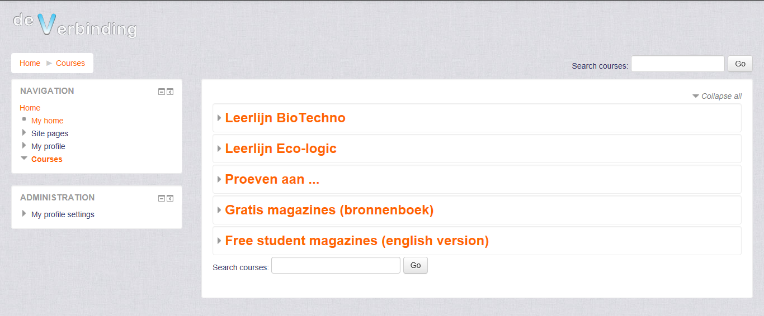

- Klik op de gewenste cursus

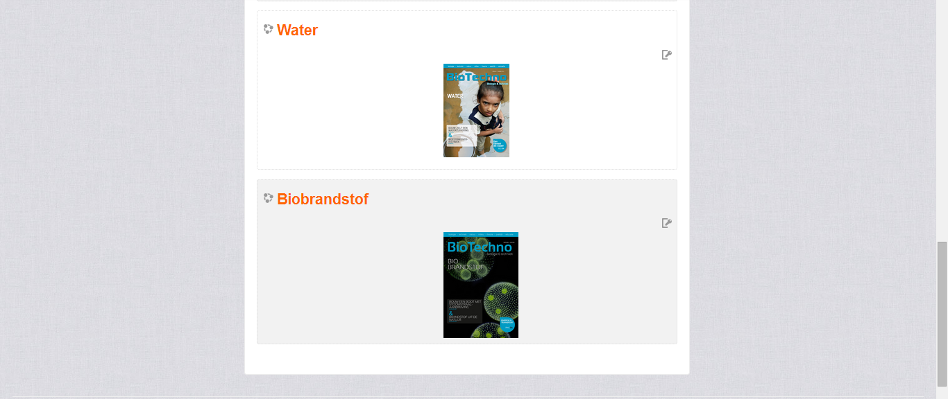

- Vul de aanmeldingssleutel in die op de voucher staat.
- Klik op laat me in de cursus

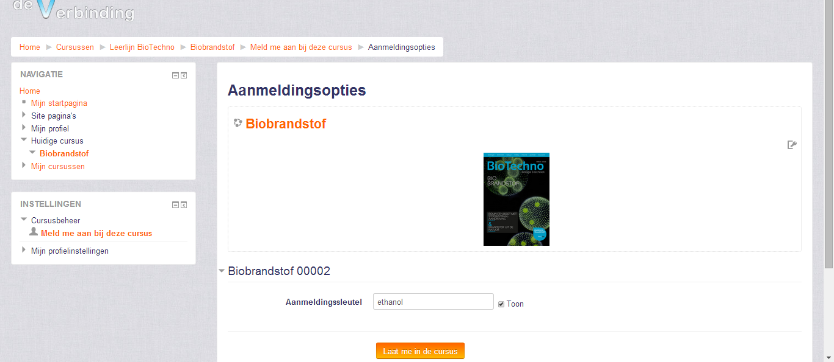

Heeft u geen voucher met aanmeldingscode? Neem dan contact op met info@educatie-deverbinding.nl

